Отчёт по лабораторной работе 9

Архитектура компьютеров и операционные системы

Абдулфазова Лейла Али гызы

Содержание

# 1 Цель работы

Целью работы является приобретение навыков написания программ с использованием подпрограмм. Знакомство с методами отладки при помощи GDB и его основными возможностями.

# 2 Задание

1. Изучение подпрограмм в ассемблере
2. Освоение возможностей отладчика GDB
3. Рассмотрение примеров работы с отладчиком
4. Выполнение заданий для самостоятельной работы

# 3 Теоретическое введение

GDB (GNU Debugger — отладчик проекта GNU) работает на многих UNIX-подобных системах и умеет производить отладку многих языков программирования. GDB предлагает обширные средства для слежения и контроля за выполнением компьютерных программ. Отладчик не содержит собственного графического пользовательского интерфейса и использует стандартный текстовый интерфейс консоли. Однако для GDB существует несколько сторонних графических надстроек, а кроме того, некоторые интегрированные среды разработки используют его в качестве базовой подсистемы отладки.

Подпрограмма — это, как правило, функционально законченный участок кода, который можно многократно вызывать из разных мест программы. В отличие от простых переходов из подпрограмм существует возврат на команду, следующую за вызовом. Если в программе встречается одинаковый участок кода, его можно оформить в виде подпрограммы, а во всех нужных местах поставить её вызов. При этом подпрограмма будет содержаться в коде в одном экземпляре, что позволит уменьшить размер кода всей программы.

Для вызова подпрограммы из основной программы используется инструкция call, которая заносит адрес следующей инструкции в стек и загружает в регистр eip адрес соответствующей подпрограммы, осуществляя таким образом переход. Затем начинается выполнение подпрограммы, которая, в свою очередь, также может содержать подпрограммы.

Подпрограмма завершается инструкцией ret, которая извлекает из стека адрес, занесённый туда соответствующей инструкцией call, и заносит его в eip. После этого выполнение основной программы возобновится с инструкции, следующей за инструкцией call.

# 4 Выполнение лабораторной работы

## 4.1 Реализация подпрограмм в NASM

Для начала я создала новую директорию и перешла в нее, чтобы выполнить лабораторную работу номер 9. Затем создала файл с именем lab9-1.asm, в котором реализовала программу для вычисления арифметического выражения f(x) = 2x + 7 с использованием подпрограммы calcul. Для этого я вводила значение переменной x с клавиатуры, а само выражение вычислялось внутри подпрограммы.

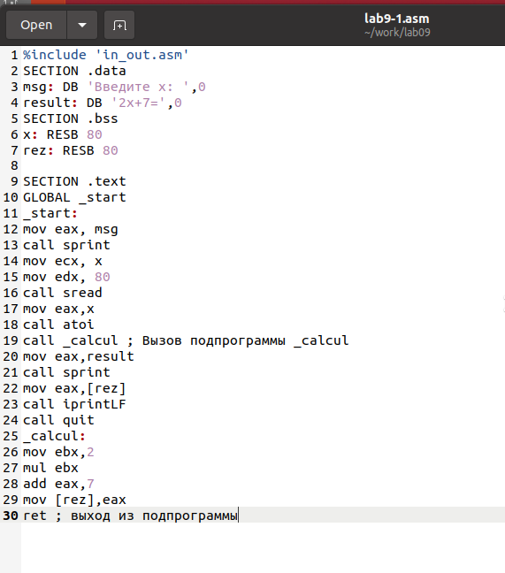

Рис. 1: Редактирование файла lab9-1.asm

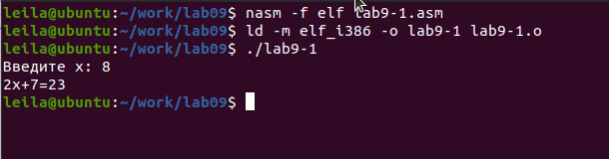

Рис. 2: Тестирование программы lab9-1.asm

После этого я внесла изменения в текст программы, добавив подпрограмму subcalcul внутрь подпрограммы calcul. Это позволяет вычислить составное выражение f(g(x)), где значение x также вводится с клавиатуры. Функции определены следующим образом: f(x) = 2x + 7, g(x) = 3x - 1.

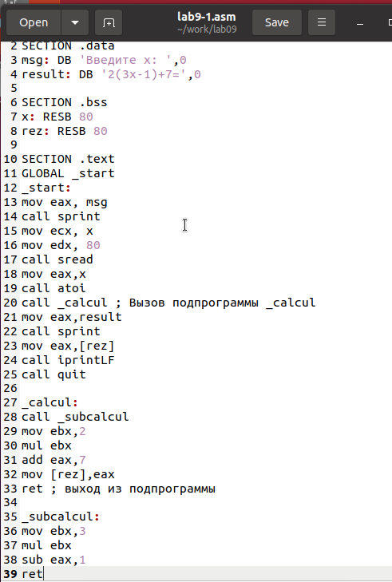

Рис. 3: Редактирование файла lab9-1.asm

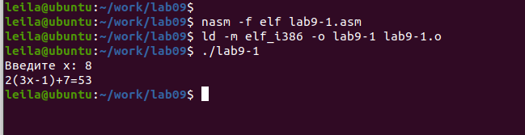

Рис. 4: Тестирование программы lab9-1.asm

## 4.2 Отладка программам с помощью GDB

Также я создала файл с именем lab9-2.asm, в котором содержится программа для вывода сообщения “Hello world!”. Я скомпилировала этот файл и получила исполняемый файл. Чтобы добавить отладочную информацию для работы с отладчиком GDB, я использовала ключ “-g”.

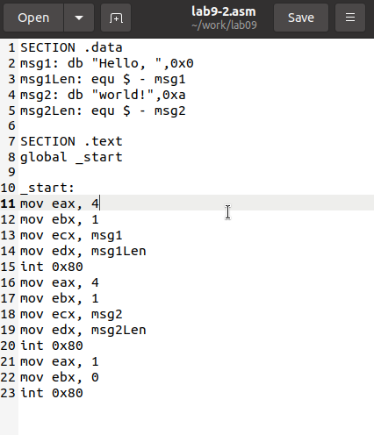

Рис. 5: Редактирование файла lab9-2.asm

Затем я загрузила полученный исполняемый файл в отладчик GDB и проверила его работу, запустив программу с помощью команды “run” или “r”. Чтобы получить более детальный анализ программы, я установила точку остановки на метке “start”, с которой начинается выполнение любой ассемблерной программы, и запустила ее. После этого я просмотрела дизассемблированный код программы.

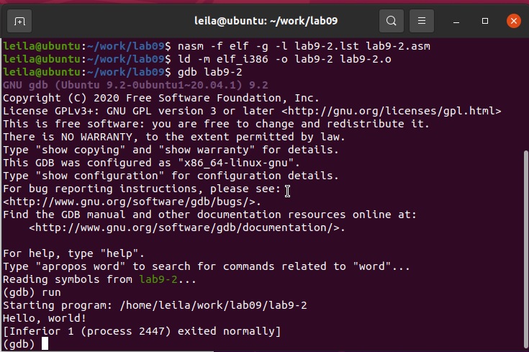

Рис. 6: Тестирование программы lab9-2.asm в отладчике

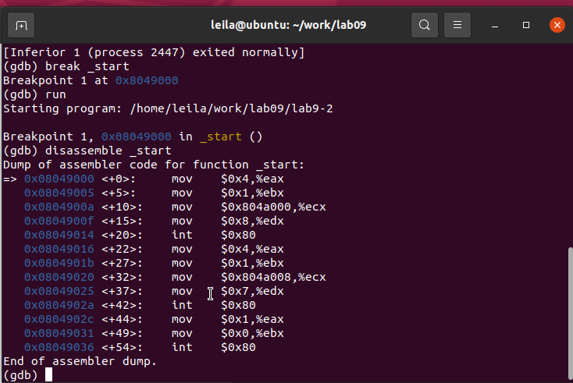

Рис. 7: Дизассемблированный код

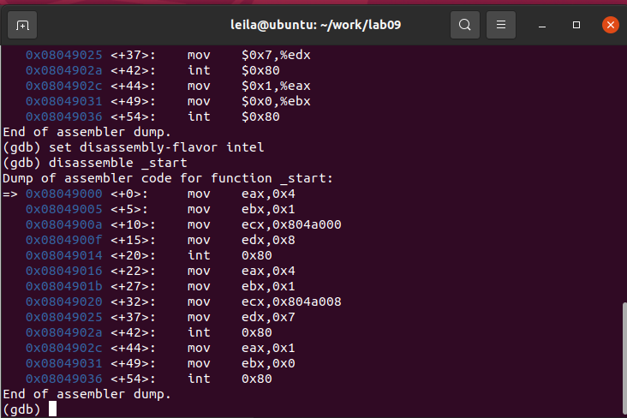

Рис. 8: Дизассемблированный код в режиме интел

Для проверки точки остановки по имени метки “_start” я воспользовалась командой “info breakpoints” или “i b”. Кроме того, я установила еще одну точку остановки по адресу инструкции, определив адрес предпоследней инструкции “mov ebx, 0x0”. Это помогло мне контролировать выполнение программы и анализировать ее состояние в отладчике GDB.

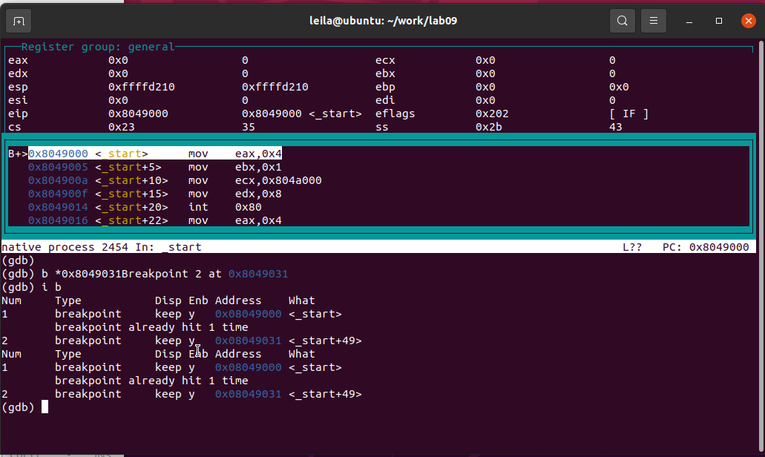

Рис. 9: Точка остановки

В GDB я имею возможность просматривать содержимое ячеек памяти и регистров, а также изменять значения регистров и переменных. Для отслеживания изменений значений регистров, использовала команду ‘stepi’ (сокращенно ‘si’), которая позволяет выполнить одну инструкцию за раз. Это позволило мне следить за состоянием программы и анализировать изменения регистров.

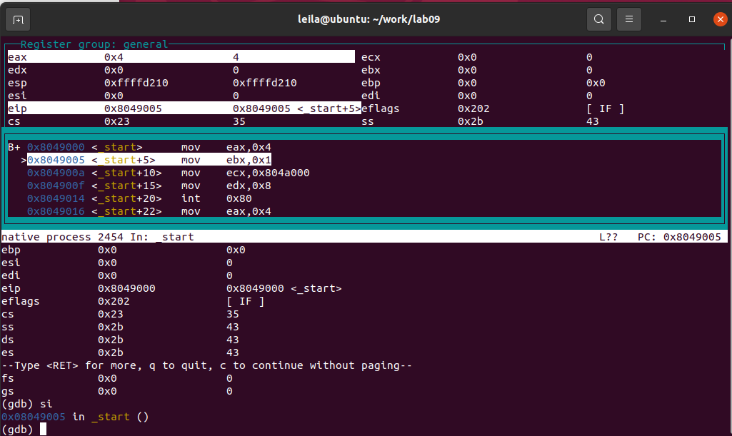

Рис. 10: Изменение регистров

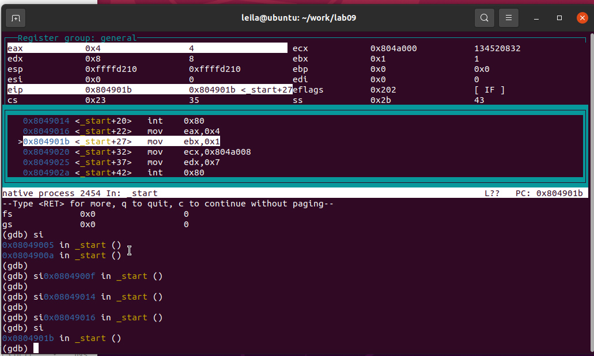

Рис. 11: Изменение регистров

Для просмотра значения переменной msg1 по имени и получения нужных данных, использовала соответствующую команду, предоставленную отладчиком GDB.

Еще одной полезной командой была команда set, которую я использовала для изменения значения регистра или ячейки памяти. Я указывала имя регистра или адрес в качестве аргумента команды set, и успешно изменяла значения переменных и регистров в процессе отладки программы.

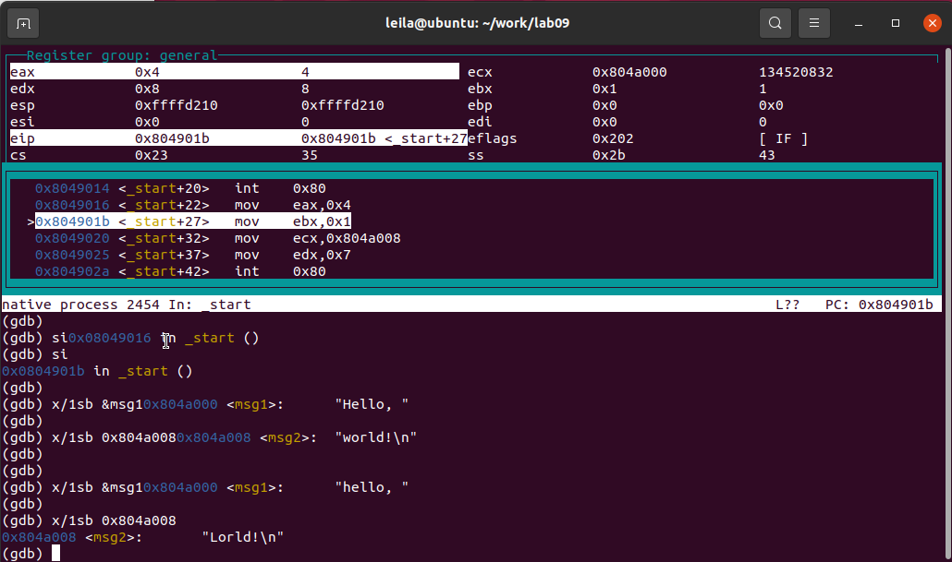

Рис. 12: Изменение значения переменной

В частности, я успешно изменила первый символ переменной msg1, что позволило мне проверить поведение программы при изменении данных.

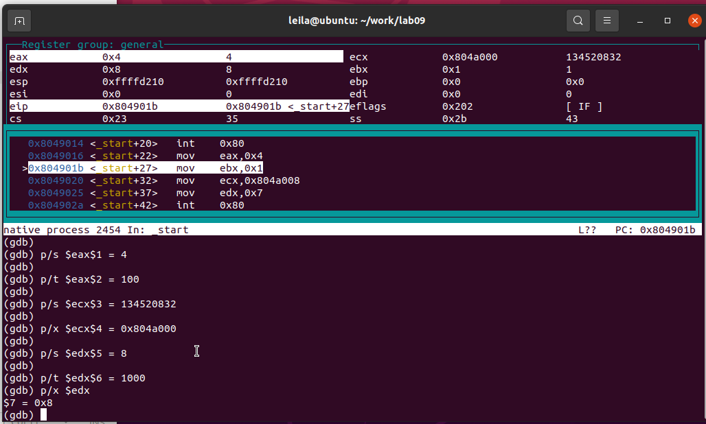

Рис. 13: Вывод значения регистра

Также, с помощью команды set, я изменяла значение регистра ebx на нужное значение, чтобы проверить влияние такой модификации на выполнение программы.

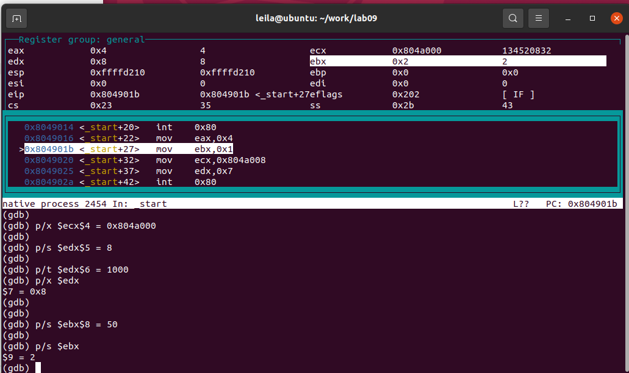

Рис. 14: Вывод значения регистра

Для выполнения лабораторной работы, я решила использовать файл lab8-2.asm, который был создан в процессе выполнения предыдущей лабораторной работы №8. Этот файл содержит программу, которая выводит аргументы командной строки. Для начала, я скопировала этот файл и создала исполняемый файл из скопированного исходного файла.

Для загрузки программы с аргументами в отладчик GDB, я использовала ключ –args и загрузила исполняемый файл в отладчик с указанными аргументами. Затем, установила точку останова перед первой инструкцией программы и запустила ее.

В процессе отладки, я обратила внимание на адрес вершины стека, который хранится в регистре esp. По этому адресу, обнаружила число, указывающее количество аргументов командной строки. В данном случае, количество аргументов равно 5, включая имя программы lab9-3 и аргументы: аргумент1, аргумент2 и ‘аргумент 3’.

Далее, я просмотрела остальные позиции стека. По адресу [esp+4], нашла адрес в памяти, где располагается имя программы. По адресу [esp+8] хранится адрес первого аргумента, по адресу [esp+12] - второго, и так далее. Шаг изменения адреса равен 4 байта, так как каждый следующий адрес на стеке находится на расстоянии 4 байт от предыдущего ([esp+4], [esp+8], [esp+12]).

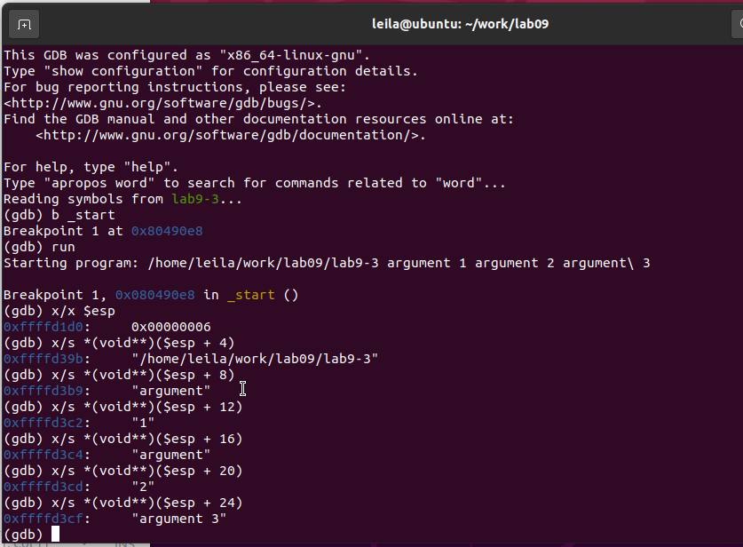

Рис. 15: Вывод значения регистра

## 4.3 Задание для самостоятельной работы

Я переписала программу из лабораторной работы №8, задание №1, чтобы реализовать вычисление значения функции f(x) как подпрограмму.

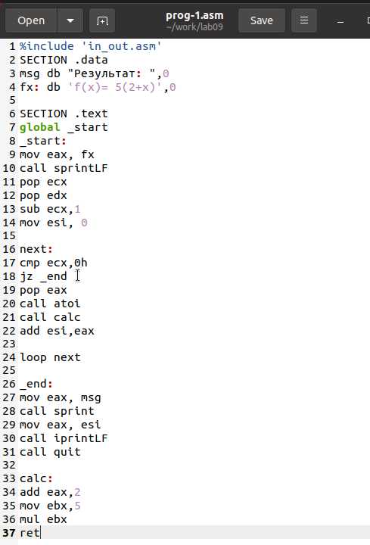

Рис. 16: Редактирование файла prog-1.asm

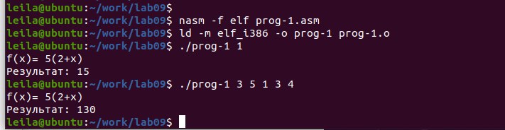

Рис. 17: Тестирование программы prog-1.asm

Приведенный ниже код представляет программу для вычисления выражения . Однако, при запуске, программа дает неверный результат.

Я провела анализ изменений значений регистров с помощью отладчика GDB и обнаружила ошибку: перепутан порядок аргументов у инструкции add. Также заметила, что по окончании работы программы в регистр edi передается значение ebx вместо eax.

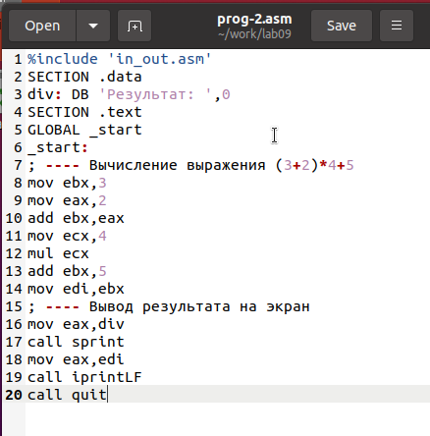

Рис. 18: Код с ошибкой

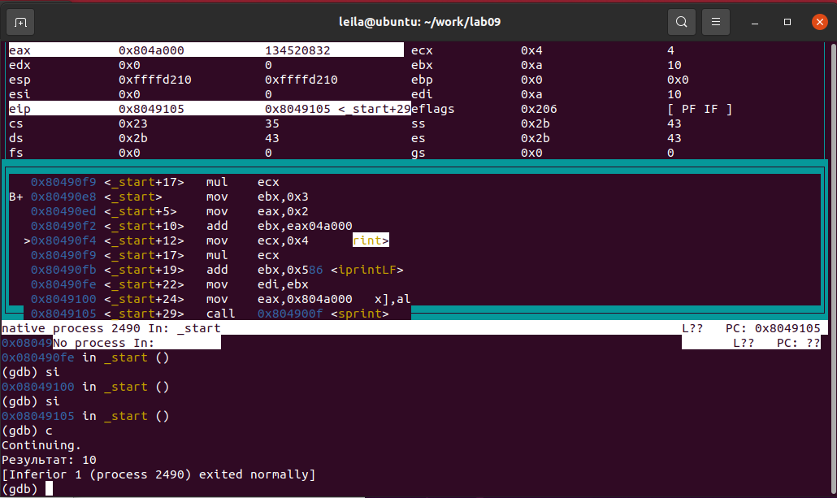

Рис. 19: Отладка

Я внесла необходимые исправления в код программы, учитывая перепутанный порядок аргументов у инструкции add и правильную передачу значения в регистр edi по окончании работы программы. Это позволило исправить ошибку и получить правильный результат вычисления выражения.

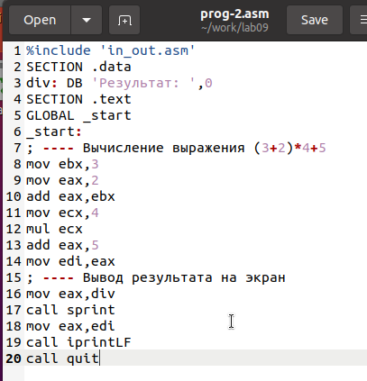

Рис. 20: Код исправлен

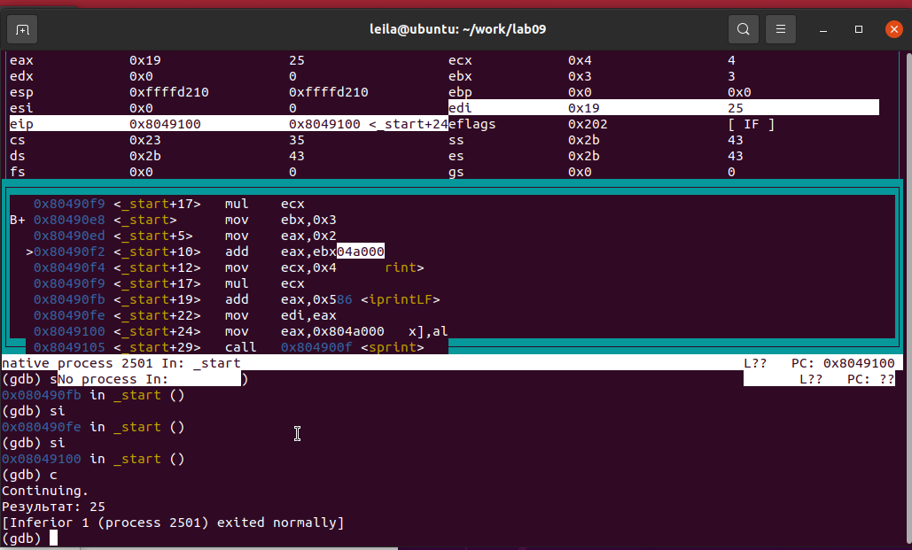

Рис. 21: Проверка работы

# 5 Выводы

Освоили работy с подпрограммами и отладчиком.